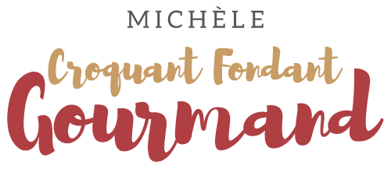Petites brioches au yaourt
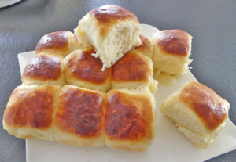 Pour 12 boules
- 50 g de beurre
- 300 g de farine T 45 ou T 55
- 1 sachet de levure sèche de boulanger (5,5g)
- 50 g de sucre
- 1 càc de vanille en poudre
- 100 g de yaourt
- 1 pincée de sel
- 2 œufs
- lait ribot (ou œuf) pour la dorure
1 cadre à pâtisserie de 17 cm X 24 tapissé de papier cuisson
Préchauffage du four à 180°C 
Faire fondre le beurre sans le laisser trop chauffer et le laisser tiédir.
Mélanger dans le bol du robot la farine, la levure, le sucre et la vanille.
Faire un puits y déposer le yaourt, le sel et les œufs.
Pétrir avec le croche à vitesse moyenne jusqu'à ce que la pâte soit formée.
Ajouter petit à petit le beurre fondu tout en pétrissant.
Pétrir à grande vitesse jusqu'à ce que la pâte devienne souple et se détache un peu des parois, mais pas d'inquiétude, elle reste collante.
Saupoudrer la pâte d'un léger voile de farine et la débarrasser dans un saladier.
Laisser lever dans un endroit tiède jusqu'à ce qu'elle double de volume (pour moi au four à 30°C pendant une petite heure).
Déposer la pâte sur le plan de travail fariné et la dégazer doucement.
Façonnez des petites boules de 50 g environ, les déposer dans le cadre et les badigeonner au pinceau de lait ribot (ou d'œuf).
Laisser lever jusqu'à ce que la pâte soit bien gonflée (pour moi dans le four à 30°C pendant environ 20 minutes).
Badigeonner une seconde fois de lait ou d'œuf et enfourner pendant 20 minutes environ en surveillant jusqu'à ce que les brioches soient bien dorées.
Laisser refroidir sur une grille puis les détacher.
Ces brioches se dégustent natures ou accompagnées de confiture, de sauce au chocolat…
Elles se congèlent parfaitement une fois emballées.

